TALLER SI – PRÁCTICA 27
NÚMERO DE GRUPO | FUNCIÓNS | Apelidos, Nome
 | Coordinador/a:
 | Responsable Limpeza:
 | Responsable Documentación:
LIMITACIÓN DE RESPONSABILIDADE O autor do presente documento declina calquera responsabilidade asociada ao uso incorrecto e/ou malicioso que puidese realizarse coa información exposta no mesmo. Por tanto, non se fai responsable en ningún caso, nin pode ser considerado legalmente responsable en ningún caso, das consecuencias que poidan derivarse da información contida nel ou que esté enlazada dende ou hacia el, incluíndo os posibles erros e información incorrecta existentes, información difamatoria, así como das consecuencias que se poidan derivar sobre a súa aplicación en sistemas de información reais e/ou virtuais. Este documento foi xerado para uso didáctico e debe ser empregado en contornas privadas e virtuais controladas co permiso correspondente do administrador desas contornas.

Material necesario | Práctica: Bloquear NFC  Impedir Autenticación DNIe
- Móbiles alumnado (Android 4.2 o posterior) con saída a Internet  - DNIe alumnado (versión 3.0 o superior)  - [1] Práctica 26  - [2] NFC  - [3] Funda protectora RFID para tarxetas NFC | - Prerrequisito: Ter realizada a Práctica 26 [1]  - Móbiles alumnado Android:  - Activar NFC  - Descargar APP [5]  - Ejecutar APP [5]  - Introducir DNIe coa funda protectora [3]  - Acercar DNIe ao teléfono  - Agora non se recoñece o DNIe na APP [5]  - Sacar o DNIe da funda protectora [3]  - Agora xa se recoñece o DNIe na APP [5]  - Seguir o procedemento descrito na Práctica 26 [1]

Procedemento:

- Móbil alumnado:
  - Activar NFC (Axustes ➝ Conexión do dispositivo ➝ NFC ➝ Permitir)
  - Abrir o repositorio Play Store
  - Buscar a cadea de texto: cnp fnmt
  - Descargar e instalar a APP [5]: Acceso Administración con DNIe


  - Avisar ao docente para a revisión. ₁
  - Abrir a APP[5] e realizar o seguinte procedemento:
    - Permitir que DNIeLoginWidget grabe ficherios de audio? ➝ DENEGAR
    - Permitir que DNIeLoginWidget acceda a fotos, arquivos de medios, etc. no seu dispositivo? ➝ DENEGAR
    - Premer en TU SEGURIDAD SOCIAL ➝ Punto de acceso general
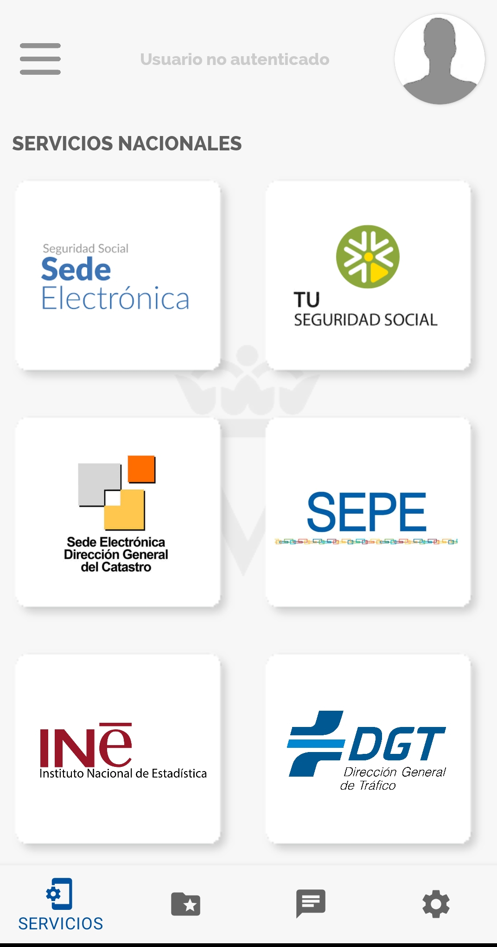


    - Paso 01: Tipo de certificado ➝ OPCIÓN 1: DNI electrónico v3.0/4.0
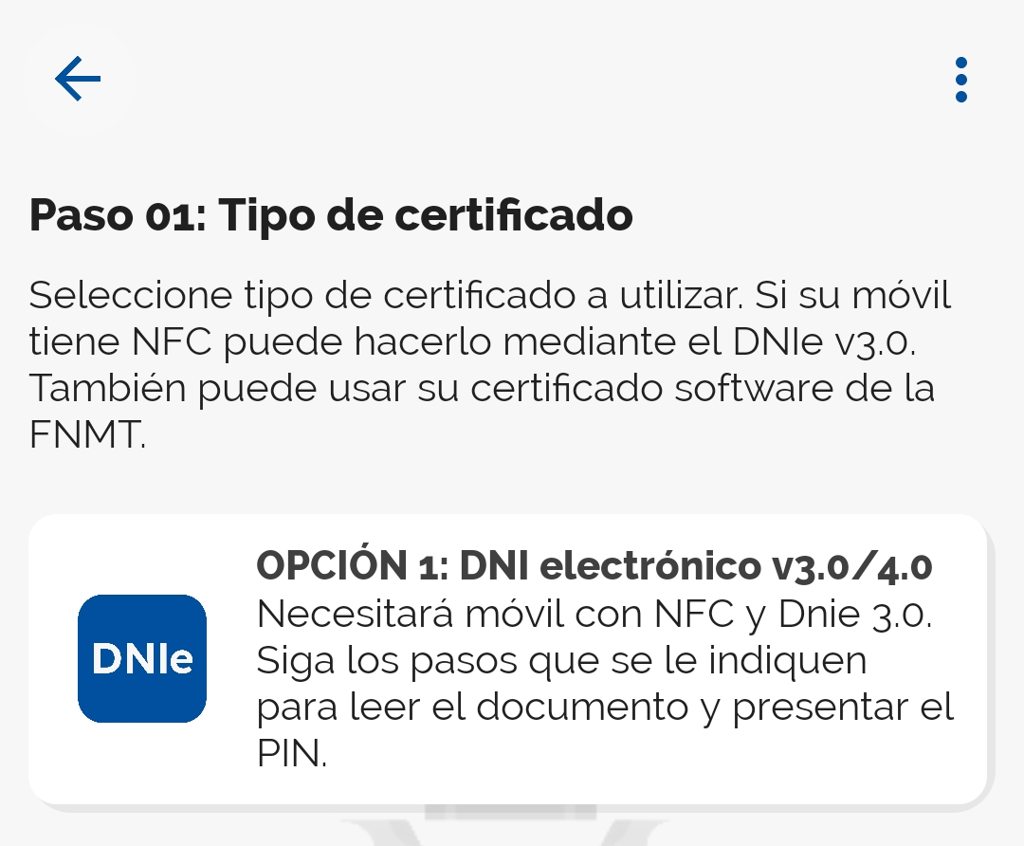

    - Avisar ao docente para a revisión. ₂
    - Paso 02: Selección del DNIe ➝ Añadir DNI ➝ ESCANEAR DNIe ➝ COMENZAR
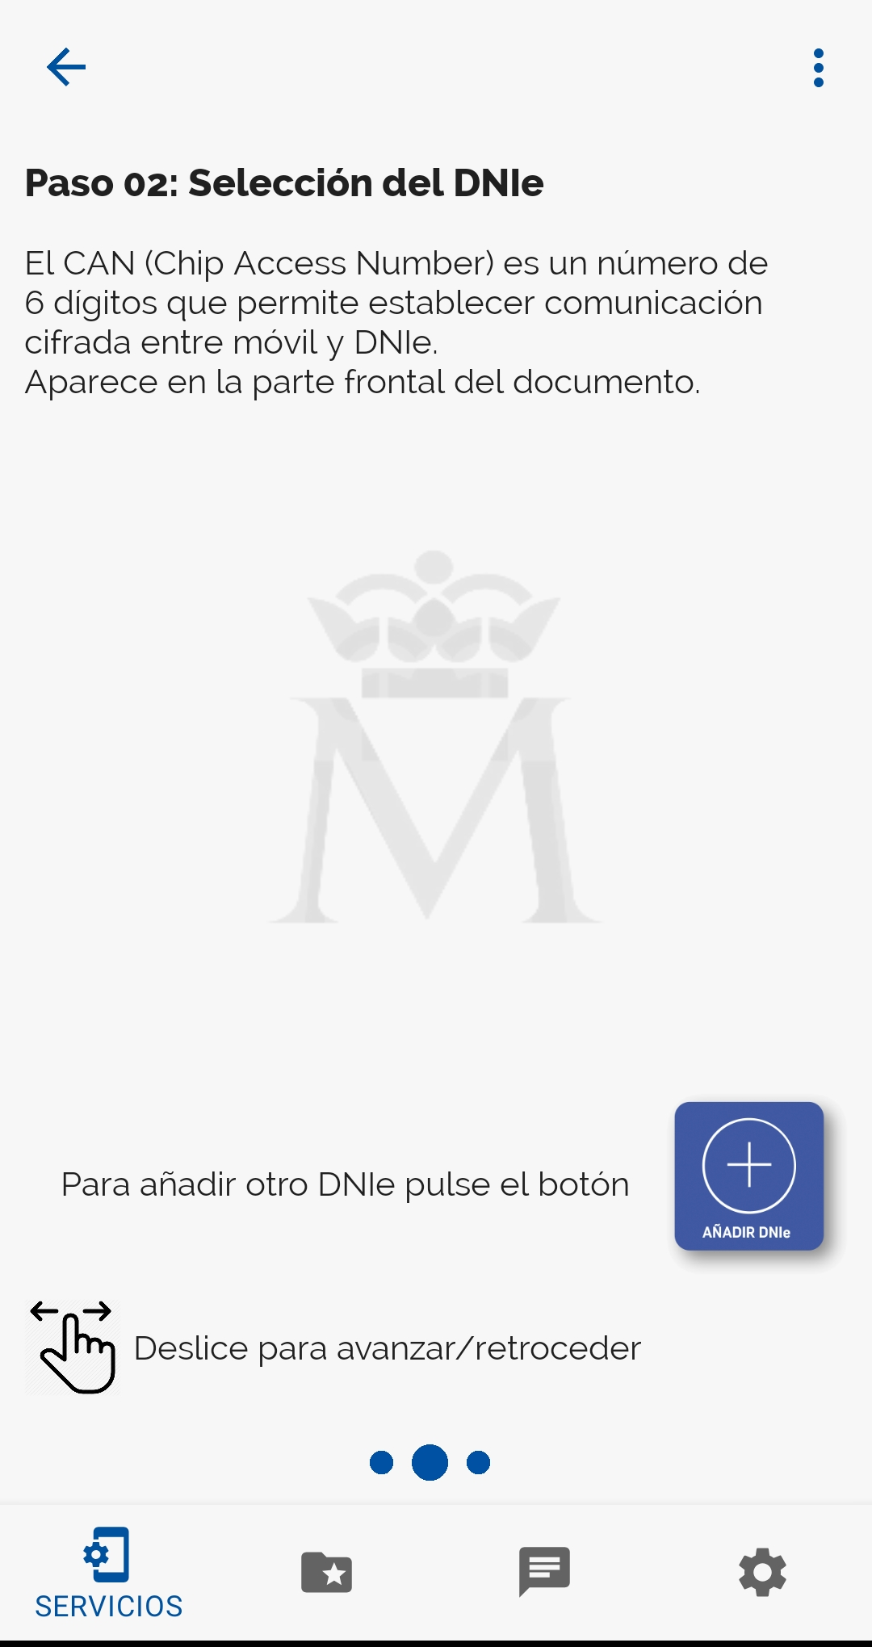
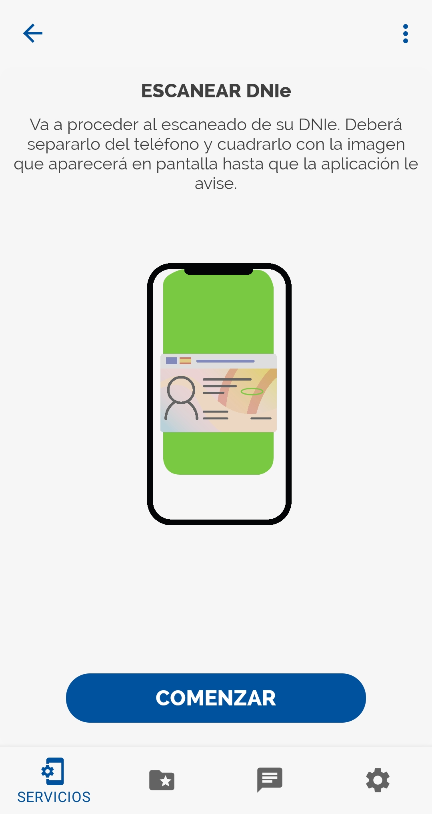


➝ Permitir que DNIeLoginWidget haga fotos y grabe vídeos ➝ PERMITIR

    - Avisar ao docente para a revisión. ₃
    - Solicitar a/s funda/s protectora/s ao docente e introducir o DNIe na funda protectora[3]
    - Cadrar DNIe no recadro de escaneo ➝ Agora non deber ser posible recoñecer o DNIe
    - Avisar ao docente para a revisión. ₄
    - Sacar o DNIe da funda protectora[3] e voltar a cadrar DNIe no recadro de escaneo ➝ Agora deber ser posible recoñecer o DNIe e seguir co prodemento descrito na Práctica 26 [1]

- Avisar ao docente para revisión e entrega da práctica. ₅

Revisión:
₁ 2 3 4 5

